初中化学竞赛辅导精选试题2
1．我们中华民族的祖先在世界冶金史上曾谱写过辉煌的篇章。早在距今2000余年前的西汉时期，就有“曾青得铁则化为铜”的记述，此乃现代湿法冶金术之先驱。从现代化学观点理解，“曾青”应赋予的最恰当涵义为（ ）
A．铜（单质） B．硫酸铜（溶液） C．铜的化合物 D．可溶性铜盐（溶液）
2．对于元素R及其含氧酸H_{m}RO_{n}的下列说法中，正确的是（ ）
A．R一定是非金属元素
B．在 H_{m}RO_{n}中R的化合价一定是+（2n－m）
C．H_{m}RO_{n}一定能形成酸式盐
D．在常温下纯净的H_{m}RO_{n}一定呈液态
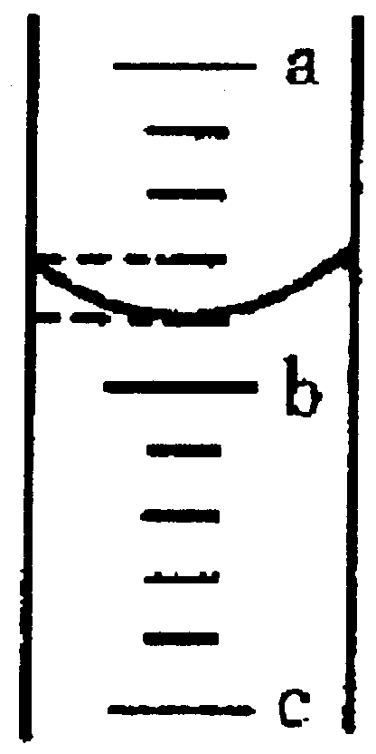
3．使用容量规格为x mL的量简量取液体，下图为量取时的实际情景（只画出有关片段）,则所量取的液体体积读数应为（ ）
A．（b＋0.l）mL B．（b＋0.2）mL
C．（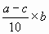）mL D．（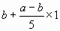）mL
4．我国近年研制成功一种气体，这种气体的每个分子由质子数为8、相对原子质量为18的两个原子构成。下列说法错误的是（ ）
A．这种气体的相对分子质量为36
B．这种原子的核外不一定有8个电子
C．这种气体中氧元素的化合价为零
D．这种原子与氢原子能构成相对分子质量为20的水分子
5．有两种微粒，它们核内总的质子数不相同，但核外电子总数相等，对这两种微粒的叙述错误的是（ ）
A．可能是同种元素的原子和离子
B．可能是不同种元素的原子和离子
C．不可能是同种元素的原子和离子
D．可能是同种元素组成的分子和离子
[答案]
1．D 2．B 3．D 4．B 5．A
选择题二（每题有1～2个正确答案）
1．在抢救大出血的危症病人时，常需静脉点滴输予0.9％的氯化钠溶液（俗称“生理盐水”）是由于人体血液的“矿化度”（即无机盐的相对含量）为0.9％。另有研究表明，30亿年前地表原始海水的矿化度即为0.9％。对此，下列猜测或评论中，不足取的是（ ）
A．人类祖先可能是从原始海洋中逐渐进化到陆地上的
B．人体血液和原始海水的矿化度均为0.9％纯属巧合
C．人体血液和原始海水之间存在着某些尚未被认识的关系
D．人体血液仍然带有原始海水的某些印痕
2．当调整、改变有关反应物的相对用量时，下列反应的产物不会改变的是（）
A．硫在氧气中燃烧 B．CO₂ 通入石灰水中
C．木炭在氧气中燃烧 D．氨气通入磷酸溶液中
3．实验测知，久贮的某NaOH固体中水的质量分数为3.5％，Na₂CO₃的质量分数为 6.5％。若取质量为a的此样品加入到含HCl质量为b的稀盐酸（过量）中，完全反应后再加人含NaOH质量为c的NaOH溶液，恰好完全中和残余的盐酸，则所得溶液蒸干时得到的晶体质量可能为（ ）
A．1.3a B．1.6b C．1.32a＋1.46c D．1.39a＋1.46c
4．由Na、S、O、H中的2种或3种元素组成4种化合物。甲能跟BaCl₂反应生成另外两种盐；乙能跟NaOH反应生成盐和水；丙能跟HCl反应生成盐和水；丁呈中性，跟CaO或CO₂化合生成碱或酸。则下列判断错误的是（ ）
A．甲可能是Na₂SO₄ B．乙一定是H₂SO₄
C．丙可能是NaOH D．丁一定是H₂O
5．在一定质量的硫酸溶液中加入氯化钡溶液直到反应完全，产生沉淀的质量与原硫酸溶液的质量相等，则原硫酸溶液中H₂SO₄的质量分数为 （ ）
A.42％ B．36％ C．30% D． 24%
[答案]
1．B 2．A 3．BD 4．B 5．A
填空题
[试题]
1．由碳、氢元素组成的某气态有机物，当其在氧气中完全燃烧生成44.0 g CO₂和13.5 g H₂O时，所消耗的该气态有机物的质量是___________。
假设该有机物的相对分子质量是54，则其化学式为___________。
2．在高温条件下，金属镁能跟多种气态物质发生反应。例如，
3Mg +N₂Mg₃N₂（固体，热稳定性好） 2Mg+CO₂2MgO+C
若以相同质量的镁（条）在①O₂、②N₂、③CO₂、④空气中分别充分燃烧均能得到固体产物，则按固体产物质量由大到小所对应的气体分别是（填气体序号）_________________。
3．某化合物完全燃烧消耗氧气9.6 g，生成8.8 g 二氧化碳和5.4 g水，则组成该化合物的元素是________________。
4．用化学方法除去下列物质中的杂质，写出有关化学方程式并标明基本反应类型。
（1）铜粉中混有少量铁粉_________________，_______________。
（2）二氧化锰中有少量木炭粉______________，______________。
（3）硫酸钠中混有少量碳酸钠______________，______________。
（4）硝酸钠中混有少量硫酸钠______________，______________。
[答案]
1．13.5 g；C₄H₆
2．③、①、④、②
3．C、H、O
4．（1）Fe+H₂SO₄(稀)==FeSO₄+H₂↑或 Fe+2HCl==FeCl₂+H₂↑ 置换反应
（2）C+O₂==CO₂ 化合反应
（3）Na₂CO₃+H₂SO₄==Na₂SO₄+CO₂↑+H₂O 复分解反应
（4）Na₂SO₄+Ba(NO₃)₂==BaSO₄↓+2NaNO₃ 复分解反应
简答题
[试题]
1．1989年世界卫生组织确认，长期或大量摄入铝元素对人体的大脑和神经系统将造成损害，建议限制能导致人体摄入铝元素的各种应用。根据你的生活经验，这些受限制的应用可能包括：
（1）________________________________________________________
（2）________________________________________________________
（3）________________________________________________________
2．为了降低城乡居民因食物和饮用水中含碘量不足而导致碘缺乏症的发病率，我国已执行食盐加碘的法规，制定了“碘盐”的国家标准。市售二级碘盐的商品包装上标明“配料：食盐、碘酸钾；氯化钠含量：94％；含碘量： 30 mg/kg”。
（1）碘酸钾是碘元素（符号I）呈+5价的含氧酸的钾盐（不含结晶水），其化学式是_________________________。
（2）在市售的二级碘盐中，碘酸钾的质量分数为______________；用1 kg碘酸钾可生产碘盐_______t。
（3）制造碘盐并不直接使用碘（单质）而是使用碘酸钾，主要原因可能是（选填下列列举原因的序号）_________________。
A．碘酸钾的价格较低，有利于减轻居民食用碘盐的经济负担
B．碘酸钾较易溶解于水，有利于碘盐生产操作和食用吸收
C．碘酸钾热稳定性优于碘，有利于碘盐生产、贮放、使用过程中减少碘的损失
[答案]
1．（1）铝制炊具和食品、饮料的包装材料
（2）用Al(OH)₃制备治疗胃酸过多的药物
（3）用KAl(SO₄)₂（明矾）净水或作油炸食品的添加剂
2．（1）KIO₃ （2）5.06×10^{－5} 19.8 （3）B、C
实验题
[试题]
1．现对CO₂和CO混合气体进行间歇性分离及干燥的实验装置设计如下图。
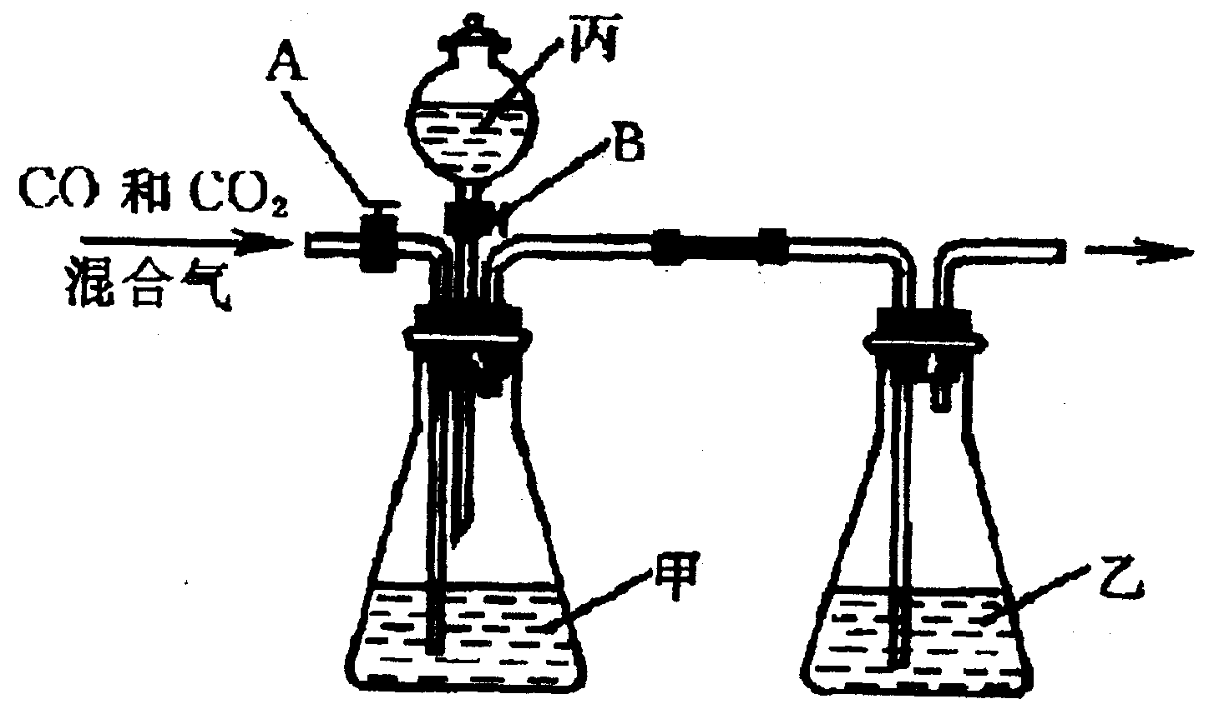
其中仪器丙为分液漏斗，其颈上有活塞B。通过开启、部分开启或关闭B可以控制漏斗内的液体滴入甲瓶的速率。进入甲瓶的导气管上有活塞A，其功能与B相似。试回答此实验的有关问题：
（1）试剂选择
为了达到实验目的，甲、乙、丙中均需分别加入适当的液体（可供选择的有：水、NaOH溶液、NaCl溶液、Na₂CO₃溶液、饱和石灰水、浓硫酸、稀硫酸、稀硝酸、浓盐酸）。其中，甲应选________，乙应选________，丙应选____________。
（2）操作程序
当与甲装置连接的两个活塞分别处于______________状态时，导人混合气可先
分离得到干燥的_______________气体；然后当两个活塞分别变为____________
状态时，可分离得到干燥的______________气体，此时甲瓶内出现的现象是
___________________。
（3）装置评价
如需全部收集从混合气分离所得的CO₂和CO，此套装置最主要的缺点是
______________，主要原因是________________________。
2．现有一包氯化钠固体，其中混有少量硫酸钠和氯化镁，可通过以下实验除去杂质得到纯净的氯化钠，请将正确合理的操作顺序填人括号中。并简要回答（1）～（3）题。
（ ）在溶液中加入稍过量的Na₂CO₃溶液，然后过滤
（ ）加入稍过量的BaCl₂溶液，然后过滤
（ ）将混有杂质的氯化钠完全溶解于水
（ ）在滤液中加入稀盐酸至溶液的pH等于7
（ ）蒸发结晶
（ ）在滤液中加人稍过量的NaOH溶液，然后过滤
（1）为什么要加入稍过量的Na₂CO₃溶液？
__________________________________________________
（2）为什么要加入稀盐酸至溶液的pH等于7？
___________________________________________________
（3）写出上述两步骤中有关的化学方程式。
_______________________， ____________________，__________________。
[答案]
1．（1）NaOH溶液 浓硫酸 稀硫酸
（2） A开、B关 CO
A关、B开 CO₂
有大量气泡产生
（3）经分离收集到的CO₂、CO均不够纯净
装置内的空气和间歇转换时残留的CO都难于排净
2.
3、2、1、5、6、4（或4、3、1、5、6、2）
（1）为了除去溶液中多余的BaCl₂
（2）为了除去过量的NaOH和Na₂CO₃
（3）BaCl₂+Na₂CO₃ =BaCO₃↓+2NaCl
Na₂CO₃+2HCl=2NaCl+H₂O+CO₂↑
NaOH+HCl=NaCl+H₂O
计算题
[试题]
1．酸式碳酸盐和碳酸盐类似，能跟酸起反应产生CO₂。当向100 g 25.2％稀硝酸中先后加入固体碳酸氢钠（NaHCO₃）和氢氧化钠共20.4 g时，硝酸恰好耗尽；再将所得溶液蒸发掉39.5 g水时，刚好得到10 ℃的饱和溶液。试求：
（1）该饱和溶液中溶质的质量是多少？
（2）所得饱和溶液中的溶质在10 ℃时的溶解度是多少？
2．用下图所示装置测定某铁的氧化物中铁元素和氧元素的质量比，记录如下：
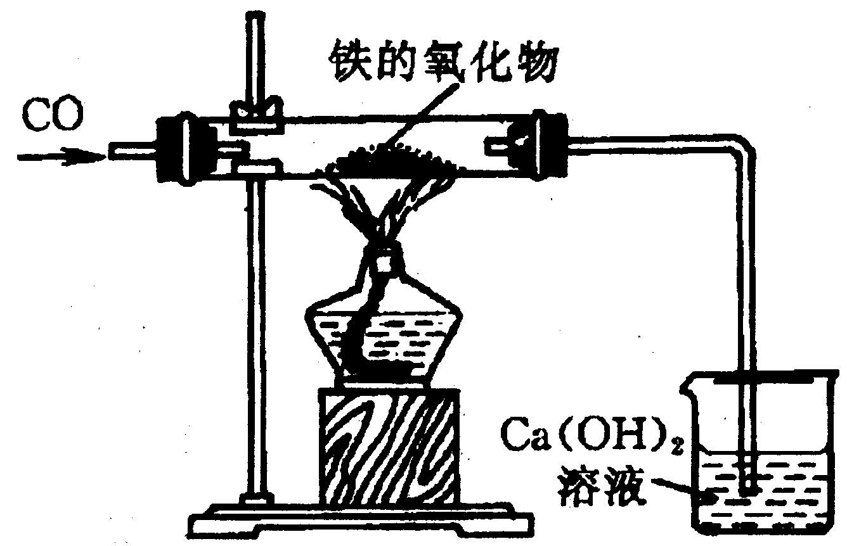
（1）装铁的氧化物的玻璃管质量为20 g；
（2）玻璃管和铁的氧化物质量为23.6 g；
（3）烧杯和澄清石灰水的质量为150 g；
（4）通入一氧化碳并加热，铁的氧化物全部变为铁后，再称盛石灰水的烧杯的质量为152.2 g。
根据上述实验记录，计算此铁的氧化物中铁元素和氧元素的质量比。
[答案]
1．34 g；80 g
2．7:2

